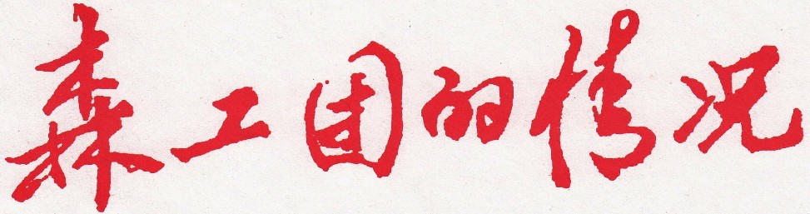
第49期
共青团森工总局委员会办公室 2015 年 7月10日

党的群团工作 总书记这样说
(共青团篇）

7月6日，中央党的群团工作会议在京召开，这在党的历史上还是第一次。会议指出“新形势下，党的群团工作只能加强、不能削弱，只能改进提高、不能停滞不前。”共青团是群团工作的重要组成部分，也是总书记最关心，讲的最多，论述最充分的一项群团工作之一，你知道总书记对青少年工作有过哪些论述吗？我们节选了几处，一起来看看吧。
2013年5月4日，习近平同各界优秀青年代表座谈并发表重要讲话：
——中国梦是我们的，更是你们青年一代的。中华民族伟大复兴终将在广大青年的接力奋斗中变为现实。
——青年一代有理想、有担当，国家就有前途，民族就有希望，实现我们的发展目标就有源源不断的强大力量。展望未来，我国青年一代必将大有可为，也必将大有作为。这是“长江后浪推前浪”的历史规律，也是“一代更比一代强”的青春责任。
2013年6月20日，习近平在中南海同团中央新一届领导班子成员集体谈话时指出：
——团组织要努力做广大青年值得信赖的贴心人，深入青年之中，倾听青年呼声，把青年安危冷暖挂在心上，发挥组织优势，调动社会资源，千方百计为青年排忧解难，使团组织成为广大青年遇到困难时想得起、找得到、靠得住的力量。
——团的干部必须心系广大青年，坚持以青年为本，深深植根青年、充分依靠青年、一切为了青年，做青年友，不做青年“官”，努力增强党对青年的凝聚力和青年对党的向心力。
2014年5月4日，习近平在北京大学师生座谈会上发表重要讲话：
——一代又一代有志青年“以青春之我，创建青春之家庭，青春之国家，青春之民族，青春之人类，青春之地球，青春之宇宙”，在救亡图存、振兴中华的历史洪流中谱写了一曲曲感天动地的青春乐章。
——青年是标志时代的最灵敏的晴雨表，时代的责任赋予青年，时代的光荣属于青年。
——广大青年树立和培育社会主义核心价值观，要在以下几点上下功夫。一是要勤学，下得苦功夫，求得真学问。二是要修德，加强道德修养，注重道德实践。三是要明辨，善于明辨是非，善于决断选择。四是要笃实，扎扎实实干事，踏踏实实做人。
2015年6月1日，习近平会见中国少年先锋队第七次全国代表大会代表时寄语全国各族少年儿童：
——世界上最难的事情，就是怎样做人、怎样做一个好人。要做一个好人，就要有品德、有知识、有责任，要坚持品德为先。你们现在都是小树苗，品德的养成需要丰富的营养、肥沃的土壤，这样才能茁壮成长。
——一个人可以有很多志向，但人生最重要的志向应该同祖国和人民联系在一起，这是人们各种具体志向的底盘，也是人生的脊梁。
——幸福不是毛毛雨，幸福不是免费午餐，幸福不会从天而降。人世间的一切成就、一切幸福都源于劳动和创造。

群团组织：中华全国总工会；中国共产主义青年团中央委员会；中华全国妇女联合会；中国文学艺术界联合会；中国作家协会；中国科学技术协会；中华全国归国华侨联合会；中国法学会；中国人民对外友好协会；中华全国新闻工作者协会；中华全国台湾同胞联谊会；中国国际贸易促进委员会中国残疾人联合会；中国红十字会总会；中国人民外交学会；中国宋庆龄基金会；黄埔军校同学会；欧美同学会；中国思想政治工作研究会；中华职业教育社；中国全国工商业联合会；中国计划生育协会。

